2.DÖNEM TÜRKÇE DERSİ 4.SINAV
ADI :……………...
SOYADI: …………………

1.
Lale | Şimşek | Ceviz
Tabloda şekiller ile gösterilmiş sözcükleri alfabe sırasına göre dizersek, doğru dizilim hangisi olur?
a)
b)
c)

2-Bugün hava yağmurlu mu?
Cümlesinde kaç hece vardır?
a) 8 b) 4 c)3

3. fincan
Sözcüğünün son hecesiyle başlayan isim hangisidir?
a) Cansu b) Canan c) Caner

4. kırmızı damar
ev al
kalp konut
Yukarıdaki eşleşmelerden hangisi yanlıştır?
a) ev-konut b) al-kırmızı
c) kalp-damar
5.Aşağıdakilerden hangisi özel isim değildir?
- Ali b) Türkiye c) Avize

Elbisen çok güzelmiş?
Annem nerede?
Bu senin mi?
Yukarıdaki şekiller ile gösterilmiş cümlelerin hangisine soru işareti konmaz?
a) b) c)

7.
k ak

Yukarıdaki resimle gösterilen sözcük hangisidir?
A) kaya B) kayak
C) ayak
8.Aşağıdaki cümlelerin hangisinde zıt anlamlı sözcükler bir arada kullanılmıştır?
a) Genç adam, ihtiyar adama yardım etti.
b) Kırmızı elmaları, al yanaklı Lale yemiş.
c) Kardeşi çok zayıf, cılız bir kızdı.

9. Aşağıdaki hangisinde bir tane sesli iki tane sessiz harf vardır?
a) 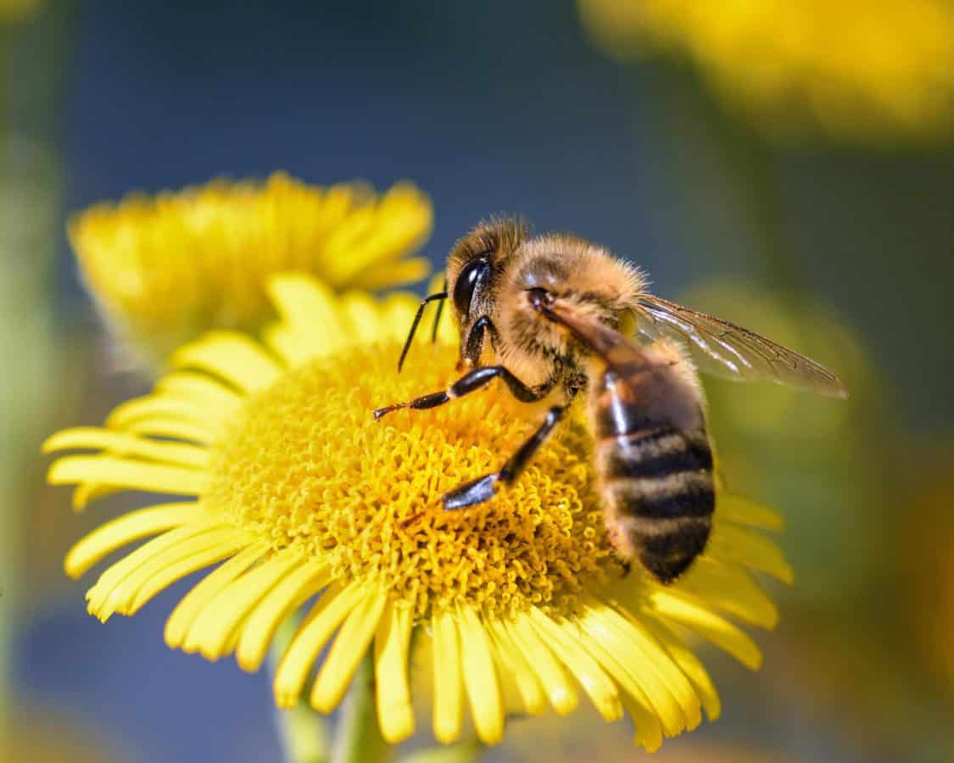 b) 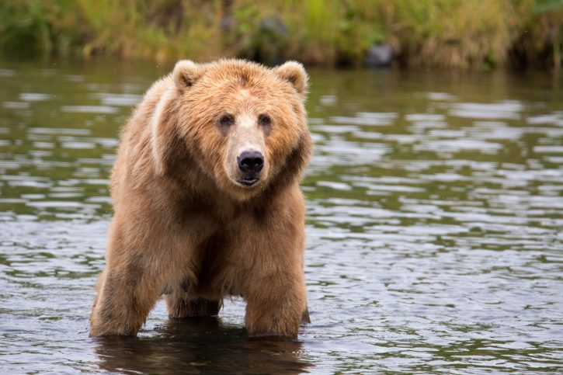 c) 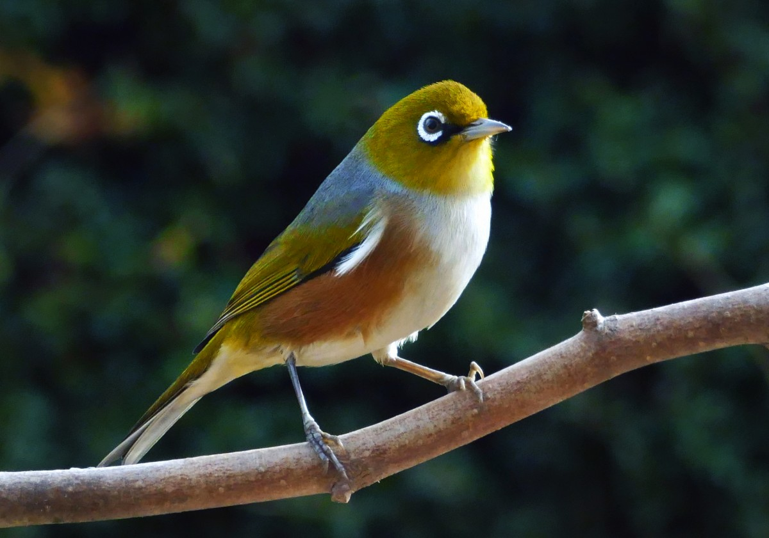
10. Aşağıdaki kelimelerden hangisi tek hecelidir?
a) Oyun b) Oya c) Koy

